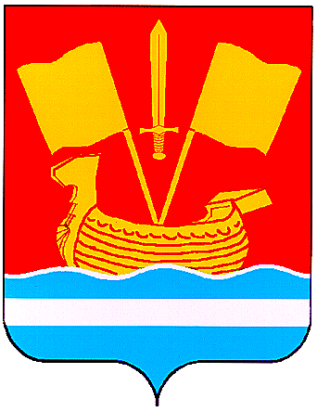

АДМИНИСТРАЦИЯ КИРОВСКОГО МУНИЦИПАЛЬНОГО РАЙОНА ЛЕНИНГРАДСКОЙ ОБЛАСТИ

П О С Т А Н О В Л Е Н И Е

от 29 апреля 2025 г. № 707

О внесении изменений в постановление администрации Кировского муниципального района Ленинградской области от 26.06.2020 № 861
«Об утверждении Положения о системах оплаты труда в муниципальных
учреждениях Кировского муниципального района Ленинградской области
по видам экономической деятельности»

Руководствуясь Уставом Кировского муниципального района Ленинградской области, в целях совершенствования системы оплаты труда работников муниципальных учреждений Кировского муниципального района Ленинградской области:
1. Внести в постановление администрации Кировского муниципального района Ленинградской области от 26.06.2020 № 861 «Об утверждении Положения о системах оплаты труда в муниципальных учреждениях Кировского муниципального района Ленинградской области по видам экономической деятельности» (далее – Положение) следующие изменения, изложив в таблице 2 «Отношение компенсационных и стимулирующих выплат к окладно-ставочной части заработной платы, применяемое для планирования фонда оплаты труда» приложения 6 к Положению строку 2 в следующей редакции:

2 | Муниципальное казенное учреждение Управление хозяйственного обеспечения и транспорта Кировского муниципального района Ленинградской области | 1,985

2. Настоящее постановление подлежит официальному опубликованию в средстве массовой информации газете «Ладога», размещению на сайте администрации Кировского муниципального района Ленинградской области в сети «Интернет» и вступает в силу с 01.05.2025.

Глава администрации С.А. Ельчанинов

